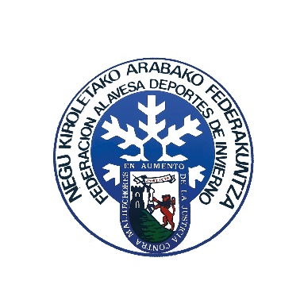
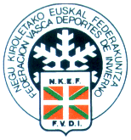
OPEN VITORIA-GASTEIZ 2026 LIPH
CAMPEONATO EUSKADI
I CTO DE ALAVA
FINAL DE LIGA NORTE
21-22 de Marzo de 2026
NACIONAL e ISU Infantil


Contenido del Programa
Se ruega rellenar con mayúsculas
Club:
Categoría: Masculino Femenino
Competidor:
ELEMENTOS EN ORDEN DE PATINAJE

 | Elementos SP / OD |  |  | Elementos FS / FD
1 |  |  | 1
1 |  |  | 2
2 |  |  | 3
2 |  |  | 4
3 |  |  | 5
3 |  |  | 6
4 |  |  | 7
4 |  |  | 8
5 |  |  | 9
5 |  |  | 10
6 |  |  | 11
6 |  |  | 12
7 |  |  | 13
7 |  |  | 14
8 |  |  | 15
8 |  |  | 16

Los elementos de programa se enviarán a:
E-MAIL info@fvdi-nkef.eus con copia patinaje@fvdi-nkef.eus y panel@fmdi.es

